**ZNAK7aHasičský záchranný sbor Jihomoravského kraje**

**JAK SE SPRÁVNĚ ZACHOVAT PŘI PRŮJEZDU VOZIDEL ZÁCHRANÁŘŮ**

**Hasiči, policie, zdravotnická záchranná služba a další složky dle zákona (tzv. vozidla s právem přednostní jízdy) používají při svém výjezdu k mimořádné události zvukovou signalizaci a výstražné zařízení modré barvy (maják). Mnohdy však mají díky neukázněnosti řidičů problém dostat se včas tam, kde někdo potřebuje pomoc. A v takových případech jde o každou vteřinu.**

V případě, že ve své blízkosti **uslyšíte sirénu záchranářů**, je na místě **maximální opatrnost a ohleduplnost** k projíždějícím vozidlům s právem přednostní jízdy. Především se vůči těmto vozidlům chovejte čitelně (včasná signalizace, že přibrzďujete nebo uhýbáte z cesty). Počítejte také s reakcemi ostatních řidičů - někteří mohou při zaslechnutí sirény začít zmatkovat. Zvláště ve městech nebo v husté zástavbě se v první okamžik řidiči nemusí podařit rozpoznat, ze kterého směru vozidla záchranářů přijíždí. **Ztlumte** proto **rádio**, **stáhněte okýnka** a **zjistěte**, **odkud výstražný signál přichází**. Jedině tak budete moci adekvátně reagovat.

Pokud je to z hlediska provozu a typu komunikace možné, **zastavte své vozidlo na krajnici** tak, aby záchranáři měli dostatek místa k projetí. I když ještě nevidíte, o jakou složku se jedná, počítejte při zastavování vždy s tím, aby mohlo bezpečně projet i velké hasičské auto. Myslete také na to, že vozidel s majáky může jet i několik za sebou, proto se vždy po průjezdu záchranářů důkladně rozhlédněte, než znovu vjedete do provozu.

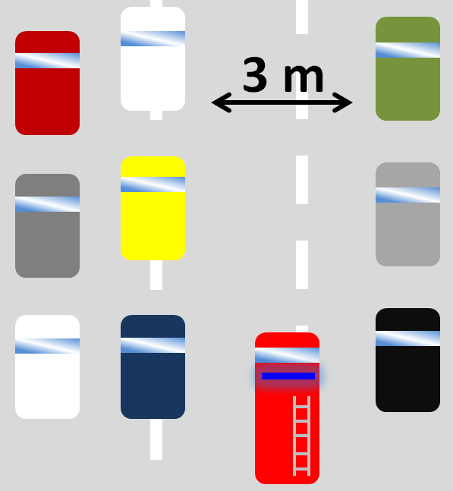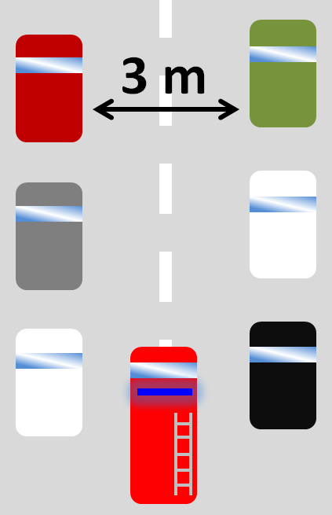**Dodržujte také pravidla řazení na komunikacích o dvou a více jízdních pruzích v jednom směru** (viz přiložené obrázky).

Řidičům ostatních vozidel je vjezd do pruhu pro průjezd vozidel s právem přednostní jízdy a jízda v tomto pruhu zakázána.

Také **chodci nesmí omezit projíždějící vozidla záchranářů**, a to ani na přechodu pro chodce, pokud jim na semaforu svítí zelená.

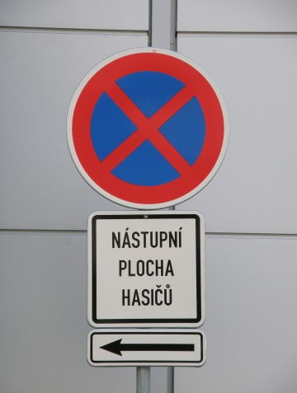Nejen při jízdě, ale i při parkování je nutné chovat se ohleduplně vůči případnému příjezdu záchranářů. Zejména na velkých sídlištích mají kvůli špatnému parkování problémy hasiči a zdravotnická záchranná služba přijet až na místo mimořádné události. Není výjimkou, že ve velkých městech hasiči dojedou téměř až k místu požáru během několika minut, ale další cenné minuty ztrácejí na posledních stovkách metrů, kdy se hasičské cisterny musejí pomalu proplétat mezi bezohledně zaparkovanými auty. Někdy dokonce hasiči musejí auta přesouvat mimo vozovku (např. v zatáčkách).

Při parkování se proto vždy ujistěte, že stojíte tak, aby kolem vašeho vozu mohla projet hasičská cisterna (**min. 3 m šířky** volného průjezdního pruhu). Nikdy také **neparkujte na místech, určených jako nástupní plochy pro požární techniku** (označeno příslušnou dopravní značkou). Při požárech rozhodují o přežití často minuty a nezapomeňte, že správným parkováním chráníte i svoje životy a majetek.

**CHCETE VĚDĚT VÍC?**

Portál krizového &rcaron;ízení HZS JmK

**www.krizport.cz www.chytre-blondynky.cz**